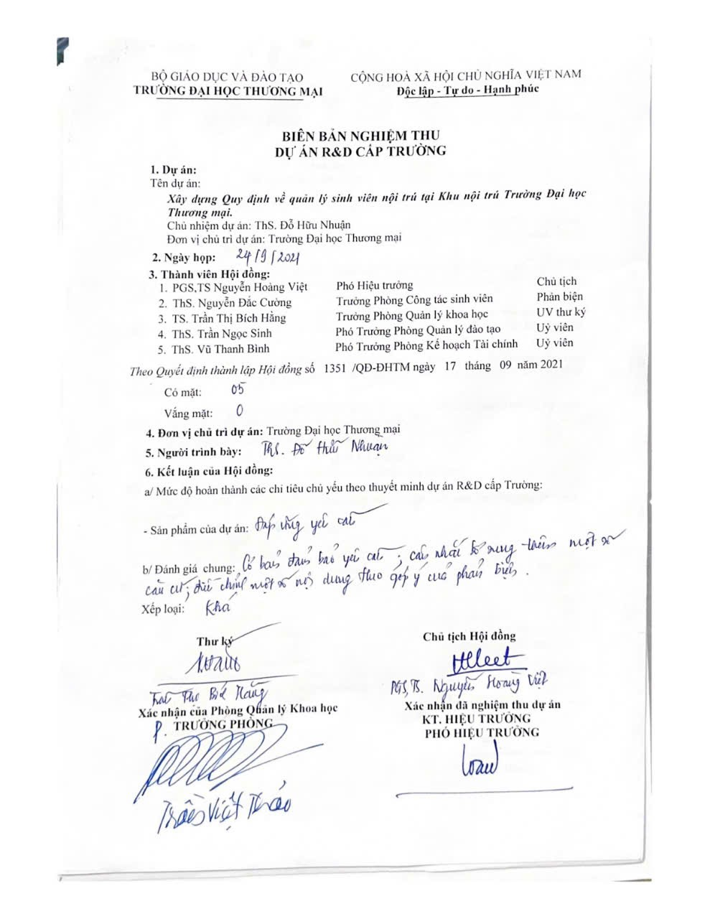

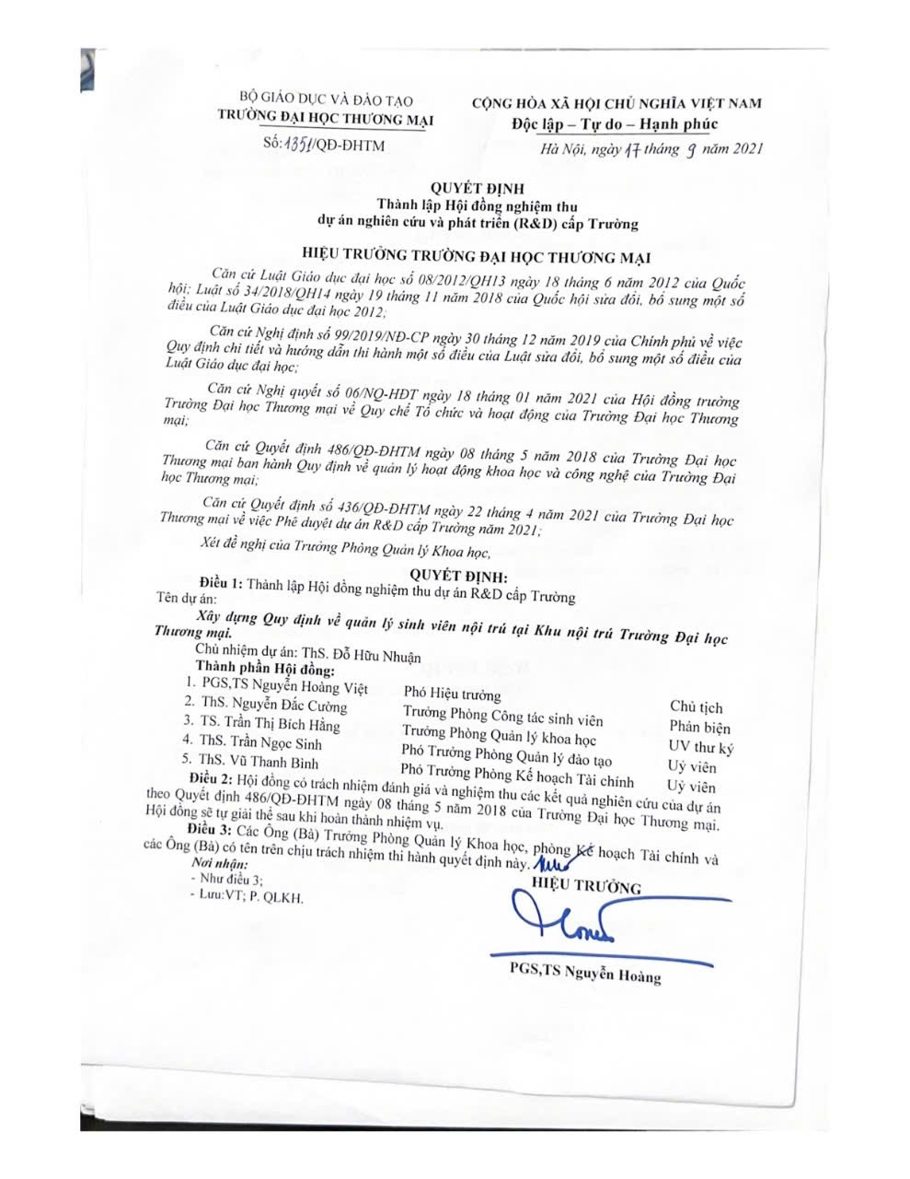

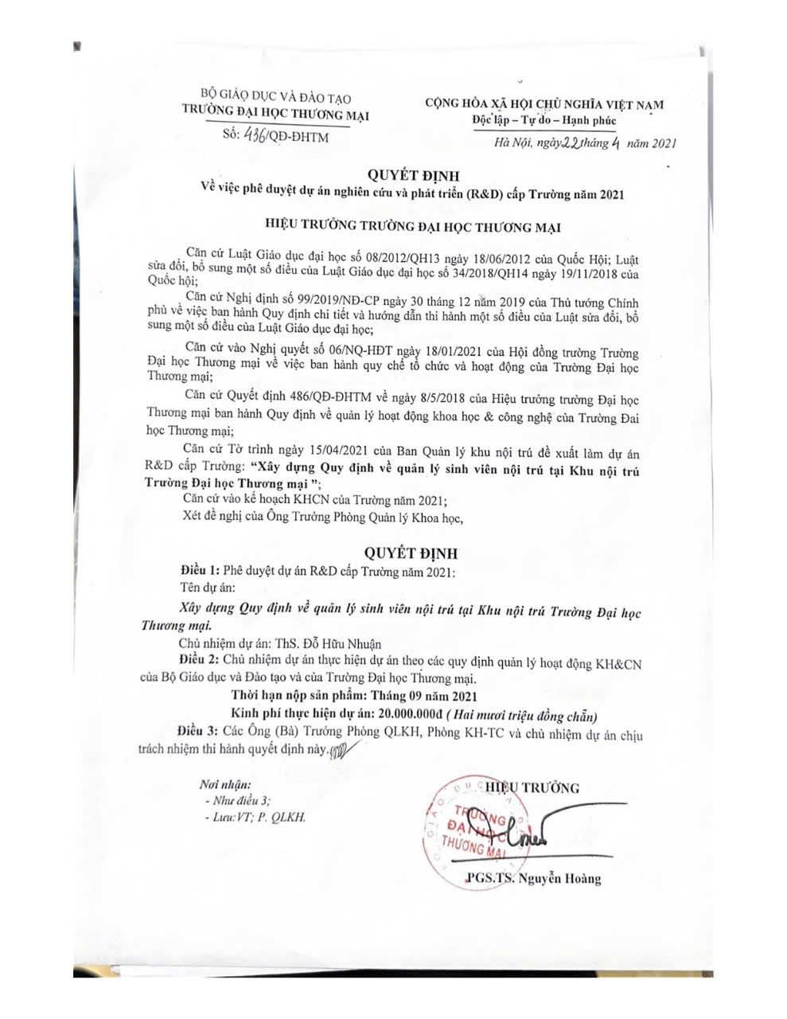

|  |  |
| --- | --- |
| TRƯỜNG ĐẠI HỌC THƯƠNG MẠI  **BAN QUẢN LÝ KHU NỘI TRÚ** | CỘNG HÒA XÃ HỘI CHỦ NGHĨA VIỆT NAM  **Độc lập - Tự do - Hạnh phúc** |

**QUY ĐỊNH**

**Về công tác quản lý sinh viên nội trú tại Khu nội trú Trường ĐH Thương mại**

*(Ban hành kèm theo Quyết định số……../QĐ-ĐHTM ngày tháng năm 2021 của Trường Đại học Thương mại)*

**CHƯƠNG I**

**QUY ĐỊNH CHUNG**

**Điều 1: Phạm vi điều chỉnh và đối tượng áp dụng**

1. Quy định này quy định về công tác quản lý sinh viên nội trú, bao gồm: quyền và trách nhiệm của sinh viên nội trú; nội dung công tác sinh viên; hệ thống tổ chức quản lý;
2. Quy định này áp dụng cho sinh viên ở trong Khu nội trú Trường Đại học Thương mại, bao gồm: sinh viên Việt Nam các hệ chính quy, liên kết Quốc tế và sinh viên Quốc tế;

**Điều 2: Yêu cầu của công tác sinh viên nội trú**

1. Thực hiện đúng chủ trương, đường lối chính sách của Đảng, pháp luật của Nhà nước, quy chế của Bộ Giáo dục và Đào tạo;
2. Đảm bảo sự phối hợp chặt chẽ, thường xuyên giữa Nhà trường, Ban quản lý Khu nội trú với công an, chính quyền địa phương và gia đình sinh viên; kịp thời giải quyết các vụ việc có liên quan đến sinh viên và bảo đảm an ninh trật tự, an toàn, văn hóa trong khu nội trú.
3. Khu nội trú phải có các điều kiện, tiện nghi tối thiểu bảo đảm nhu cầu ở, học tập, sinh hoạt của sinh viên nội trú; các thiết bị phòng cháy, chữa cháy và bảo vệ môi trường.

**Điều 3: Khu nội trú**

1. Khu nội trú là nơi sinh viên tạm trú trong thời gian học tại trường; do Ban Giám hiệu Nhà trường trực tiếp quản lí;
2. Khu nội trú có biển tên, trên đó ghi rõ tên gọi và địa chỉ đầy đủ bằng tiếng Việt và tiếng Anh;
3. Khu nội trú có nội quy; có phòng trực, văn phòng làm việc của Ban quản lý khu nội trú; có các phương tiện để phục vụ thông tin, phát thanh tuyên truyền cho sinh viên.
4. Khu nhà, phòng ở phải ghi rõ tên, số phòng;
5. Khu vực trông, giữ các phương tiện giao thông của sinh viên phải đảm bảo an toàn; thuận tiện;
6. Các loại hình dịch vụ và các điều kiện khác đảm bảo việc sinh hoạt của sinh viên Khu nội trú.

**CHƯƠNG II**

**QUYỀN VÀ TRÁCH NHIỆM CỦA SINH VIÊN NỘI TRÚ**

**Điều 4: Quyền của sinh viên nội trú**

1. Được tôn trọng và đối xử bình đẳng; được ở và sử dụng các trang thiết bị trong Khu nội trú theo hợp đồng (phụ lục 3) đã kí với Trưởng Ban quản lý khu nội trú để phục vụ học tập và sinh hoạt;
2. Được tham gia các hoạt động phục vụ đời sống văn hóa, tinh thần, thể thao do Nhà trường tổ chức trong khu nội trú;
3. Được đảm bảo an ninh, trật tự, vệ sinh môi trường và phòng chống dịch bệnh trong khu nội trú;
4. Được quyền khiếu nại hoặc đề đạt với Trưởng Ban quản lý khu nội trú và Nhà trường các nguyện vọng, yêu cầu để giải quyết các vấn đề có liên quan đến quyền, lợi ích hợp pháp và chính đáng của sinh viên trong Khu nội trú; kiến nghị các giải pháp để góp phần xây dựng Khu nội trú văn minh, sạch đẹp, an toàn.
5. Được Ban quản lý khu nội trú thực hiện việc đăng kí tạm trú theo quy định với công an địa phương.

**Điều 5: Trách nhiệm của sinh viên nội trú**

1. Chấp hành nội quy Khu nội trú, các quy định của Khu nội trú về giờ tự học, sinh hoạt chung, không gây ảnh hưởng đến việc học tập, sinh hoạt của sinh viên khác trong phòng ở và Khu nội trú; thực hiện nếp sống văn minh, văn hóa trong Khu nội trú (phụ lục 4);
2. Thường xuyên có mặt tại Khu nội trú, nếu vắng mặt quá 1 ngày phải báo với cán bộ quản lý của Ban quản lý Khu nội trú;
3. Tiết kiệm điện, nước, phòng chống cháy nổ, có ý thức giữ gìn và bảo vệ tài sản chung trong Khu nội trú;
4. Nộp đủ và đúng hạn phí nội trú theo quy định;
5. Thực hiện bồi hoàn tài sản của Khu nội trú nếu làm hỏng, mất theo quy định;
6. Phải bàn giao lại phòng ở cho bộ phận quản lý Khu nội trú trước khi về nghỉ hè, nghỉ tết, nghỉ lễ, …
7. Phối hợp cùng cán bộ quản lý trong việc giữ gìn an ninh trật tự; phản ánh kịp thời các vụ việc đang xảy ra tại Khu nội trú liên quan đến sinh viên vi phạm nội quy, quy định;
8. Tích cực tham gia các hoạt động phòng chống ma túy, tội phạm và các tệ nạn xã hội; các hoạt động do Nhà trường hoặc Ban quản lý tổ chức; tích cực tham gia vào việc xây dựng Khu nội trú văn mình, sạch đẹp, an toàn.

**Điều 6: Các hành vi sinh viên nội trú không được làm**

1. Không cải tạo phòng, tự ý thay đổi hoặc di chuyển trang thiết bị trong phòng ở; tất cả những hỏng hóc cần sửa chữa, thay thế phải báo với Ban quản lý;
2. Không viết, vẽ, dán giấy lên tường; sử dụng các vật dụng để che chắn làm mất mỹ quan phòng ở và khu sinh hoạt chung trong Khu nội trú;
3. Không chuyển nhượng chỗ ở cho người khác;
4. Không đun nấu dưới mọi hình thức, không tổ chức uống rượu bia và các chất có cồn trong Khu nội trú;
5. Không tự ý đưa người lạ vào phòng ở trong Khu nội trú;
6. Không sử dụng, tàng trữ, buôn bán, vận chuyển, sản xuất các chất gây cháy nổ, các chất độc hại, ma túy và các chế phẩm của ma túy, các tài liệu, ấn phẩm, phim ảnh, thông tin phản động, đồi trụy và các tài liệu khác theo quy định của Nhà nước; tổ chức tham gia đánh bạc, mại dâm dưới mọi hình thức.
7. Không truyền bá các hoạt động mê tín dị đoan, các hoạt động tôn giáo và các hành vi cấm khác trong Khu nội trú.

**CHƯƠNG III**

**NỘI DUNG CÔNG TÁC SINH VIÊN NỘI TRÚ**

**Điều 7: Công tác quản lý sinh viên nội trú**

1. Tuyên truyền phổ biến các quy định của Bộ Giáo dục và Đào tạo; nội quy của Nhà trường về công tác sinh viên nội trú;
2. Làm thủ tục đăng kí tạm trú cho sinh viên ở Khu nội trú với công an phường hoặc hướng dẫn sinh viên làm thủ tục đăng kí tạm trú theo quy định hiện hành của pháp luật Nhà nước.
3. Lập sơ đồ phòng ở và lập sổ theo dõi sinh viên nội trú; cập nhật đầy đủ, kịp thời việc thay đổi chỗ ở của sinh viên nội trú.
4. Phân công cán bộ trực Khu nội trú 24/24 giờ trong ngày để giải quyết kịp thời các vụ việc xảy ra. Thường xuyên kiểm tra việc thực hiện nội quy của sinh viên Khu nội trú và xử lí các vi phạm;
5. Tổ chức lấy ý kiến của sinh viên nội trú; tham gia các cuộc đối thoại trực tiếp giữa Ban Giám hiệu Nhà trường với đại diện sinh viên để kịp thời tiếp nhận, giải quyết các thắc mắc, nguyện vọng chính đáng của sinh viên nội trú.
6. Xây dựng tiêu chí thi đua giữa các phòng trong Khu nội trú về đảm bảo an ninh trật tự, vệ sinh môi trường, trật tự nội vụ trong phòng ở;
7. Nhắc nhở, phát động tinh thần tự giác, tự quản của sinh viên nội trú để nâng cao tinh thần và ý thức trách nhiệm trong việc tôn trọng tập thể.

**Điều 8: Đối tượng được ưu tiên tiếp nhận và thủ tục đăng ký nội trú**

Trưởng Ban quản lý khu nội trú thừa lệnh Hiệu trưởng ký hợp đồng nội trú với sinh viên theo đúng trình tự, quy định

1. Đối tượng được xét và bố trí vào khu nội trú theo đúng trình tự, quy định dựa theo thứ tự ưu tiên (phụ lục 1); theo khả năng đáp ứng về số lượng chỗ ở thực tế từng năm; yêu cầu chấp hành nghiêm chỉnh nội quy khu nội trú;
2. Đối với người đăng kí lần đầu, hồ sơ bao gồm:

* Đơn xin nội trú (phụ lục 2);
* Các giấy tờ chứng nhận thuộc đối tượng ưu tiên (phụ lục 1) (nếu có);
* Giấy báo nhập học photo (nếu là sinh viên năm thứ 1) hoặc thẻ sinh viên (nếu là sinh viên năm thứ 2 trở lên);
* Chứng minh thư nhân dân, căn cước công dân bản photo;
* 3 ảnh 3x4.

1. Đối với người đã được bố trí nội trú khi đến hạn kết thúc hợp đồng ở thì phải làm thủ tục ký lại hợp đồng nội trú cho học kỳ sau.
2. Trước khi đến hạn kết thúc hợp đồng ở, Ban quản lý sẽ thông báo cho sinh viên nội trú trước 1 tháng để làm thủ tục gia hạn hoặc kết thúc hợp đồng ở. Khi kết thúc hợp đồng, sinh viên phải rời khỏi Khu nội trú, làm thủ tục bàn giao chỗ ở lại cho Ban quản lý.

**Điều 9: Công tác bảo đảm an ninh trật tự, an toàn phòng chống cháy nổ, dịch bệnh và các tệ nạn xã hội trong Khu nội trú**

1. Có kế hoạch định kì kiểm tra, kịp thời sửa chữa, tu bổ, nâng cấp các hạ tầng cơ sở, công trình phục vụ sinh hoạt của sinh viên và các thiết bị khác trong Khu nội trú;
2. Phân công nhiệm vụ cụ thể cho cán bộ quản lý trong công tác đảm bảo an inh trật tự, phòng chống cháy nổ, tội phạm, tệ nạn xã hội trong Khu nội trú;
3. Phát huy hiệu quả vai trò của các tổ chức đoàn thể trong Nhà trường, các hoạt động tự quản của sinh viên trong công tác bảo đảm an ninh, trật tự trong Khu nội trú;
4. Tổ chức tuyên truyền, giáo dục, tập huấn, hướng dẫn sinh viên bảo đảm an ninh, trật tự, phòng chống cháy nổ, phòng chống ma túy và các tệ nạn xã hội khác… để kịp thời xử lý khi có sự cố xảy ra trong khu nội trú.
5. Có kế hoạch phối hợp các phòng chức năng để thực hiện công tác phòng chống dịch bệnh trong Khu nội trú. Khi có dấu hiệu dịch bệnh phải báo cho Trạm Y tế trường để có các biện pháp xử lí kịp thời;

**Điều 10: Công tác phối hợp đơn vị với các phòng chức năng tổ chức các hoạt động hỗ trợ cho sinh viên nội trú**

1. Tổ chức ký kết các hoạt động dịch vụ Internet, giải trí, thể thao, tiện ích phù hợp với điều kiện cơ sở vật chất của Khu nội trú và nhu cầu chính đáng của sinh viên;
2. Tổ chức căng tin phục vụ cho sinh viên nội trú thuận tiện, phù hợp với điều kiện kinh tế của sinh viên, bảo đảm vệ sinh an toàn thực phẩm;
3. Chủ động phối hợp với cơ quan công an, chính quyền địa phương, bộ phận ANTT của nhà trường để thực hiện có hiệu quả các biện pháp, phương án bảo đảm an ninh chính trị và trật tự trong Khu nội trú; xử lí kịp thời các vụ việc liên quan xảy ra trong Khu nội trú;
4. Phối hợp với các tổ chức Đoàn thanh niên, Hội sinh viên, Công đoàn Trường để tổ chức các hoạt động rèn luyện cho sinh viên thực hiện nếp sống văn minh trong Khu nội trú.

**CHƯƠNG IV**

**TỔ CHỨC, QUẢN LÝ**

**Điều 11: Hệ thống tổ chức, quản lý công tác sinh viên nội trú**

Hệ thống tổ chức, quản lý công tác sinh viên Khu nội trú của trường gồm có Hiệu trưởng và Ban quản lý khu nội trú.

**Điều 12: Trách nhiệm của Hiệu trưởng**

1. Đánh giá, phê duyệt kế hoạch hoạt động công tác quản lý sinh viên Khu nội trú hàng năm; kế hoạch xây dựng, tu bổ, nâng cấp, sửa chữa nhà ở, căng tin, các công trình hạ tầng của Khu nội trú;
2. Ra quyết định ban hành nội quy, quy định cụ thể về công tác sinh viên nội trú, phù hợp với điều kiện cụ thể của Nhà trường.
3. Xét duyệt các trường hợp miễn giảm phí ở tại Khu nội trú với các sinh viên có hoàn cảnh đặc biệt, kinh tế khó khăn;

**Điều 13: Trách nhiệm của Ban quản lý**

1. Quản lý tài sản Khu nội trú được Nhà trường giao cho theo quy định;
2. Xây dựng nội quy Khu nội trú trên cơ sở các quy định của Nhà trường, pháp luật Nhà nước;
3. Đề xuất với Nhà trường và các phòng chức năng về việc sửa chữa, nâng cấp Khu nội trú; tham gia góp ý vào kế hoạch cải tạo, sửa chữa cơ sở hạ tầng Khu nội trú;
4. Thực hiện việc thu, nộp phí Khu nội trú theo đúng quy định;
5. Thực hiện các công tác sinh viên tại Chương III.

**Điều 14: Trách nhiệm của các đơn vị liên quan**

1. Phòng Công tác sinh viên, Viện hợp tác quốc tế, Phòng đối ngoại truyền thông:

* Trao đổi thông tin về các sinh viên quốc tế theo quy trình, quy định để đảm bảo công tác quản lý;
* Phối hợp giám sát, hướng dẫn sinh viên tuân thủ đúng công tác sinh viên nội trú.
* Phối hợp trong công tác quản lí, giáo dục toàn diện cho sinh viên trong khu nội trú,
* Phối kết hợp để giải quyết kịp thời các vụ việc xảy ra có liên quan và tham mưu đề xuất khen thưởng, kỷ luật, đánh giá kết quả rèn luyện sinh viên nội trú theo quy định.

1. Phòng Quản trị cơ sở vật chất:

* Tiếp nhận các đề nghị từ Khu nội trú về cơ sở hạ tầng; tổ chức kế hoạch ký kết các hoạt động dịch vụ Internet, giải trí, thể thao, tiện ích phù hợp với điều kiện cơ sở vật chất của Khu nội trú, nhu cầu chính đáng của SV;
* Phối hợp tổ bảo vệ với Ban quản lý Khu nội trú thực hiện quản lý tài sản trong khuôn viên Khu nội trú;
* Phối hợp công tác bảo đảm an ninh trật tự; phòng chống cháy nổ.

1. Trạm Y tế:

* Phối hợp Ban quản lý Khu nội trú thực hiện công tác tuyên truyền, phòng chống dịch bệnh trong Khu nội trú;
* Kiểm tra, giám sát các trường hợp SV nội trú gặp vấn đề về sức khỏe; thực hiện sơ cứu ban đầu kịp thời cho sinh viên Khu nội trú.

**CHƯƠNG V**

**TỔ CHỨC THỰC HIỆN**

**Điều 15: Báo cáo**

Ban quản lý Khu nội trú có trách nhiệm báo cáo Nhà trường kịp thời các vụ việc nghiêm trọng xảy ra liên quan sinh viên Khu nội trú.

Báo cáo kết quả thực hiên công tác sinh viên nội trú gửi về Bộ Giáo dục và Đào tạo trước ngày 31/01 và ngày 30 tháng 06 hằng năm.

**Điều 16: Khen thưởng, kỉ luật**

1. Ban quản lý Khu nội trú có thẩm quyền kiểm tra, đánh giá, tổng kết việc thực hiện công tác sinh viên Khu nội trú.
2. Khen thưởng:

Các tập thể, cá nhân có thành tích trong công tác sinh viên Khu nội trú và có đóng góp tích cực trong các hoạt động chung của Khu nội trú sẽ được xem xét khen thưởng theo quy định.

1. Kỉ luật:

* Sinh viên Khu nội trú vi phạm các khoản 1, 2, 3, 4, 5, 6 Điều 5 và Điều 6 tại Quy định này, tùy theo mức độ vi phạm sẽ bị xử lí kỉ luật bằng hình thức khiển trách, cảnh cáo đến chấm dứt hợp đồng, đưa ra xét kỉ luật trước Hội đồng kỉ luật Nhà trường theo quy định (phụ lục 5).
* Thẩm quyền xử lí: sinh viên vi phạm các quy định ở mức khiển trách, cảnh cáo hoặc chấm dứt hợp đồng nội trú thì Trưởng Ban quản lý theo ủy quyền của Hiệu trưởng chịu trách nhiệm ra quyết định; Các vi phạm ở mức cao hơn thì lập biên bản đề nghị Hội đồng khen thưởng, kỉ luật của Nhà trường xử lí;

1. Quy trình xác lập hồ sơ vi phạm:

Khi có vụ việc vi phạm xảy ra trong Khu nội trú, quy trình lập hồ sơ ban đầu được tiến hành như sau:

* Bước 1: Lập biên bản vụ việc;
* Bước 2: Tạm giữ tang chứng, vật chứng tại hiện trường vi phạm;
* Bước 3: Yêu cầu những sinh viên nội trú vi phạm viết tường trình vụ việc;
* Bước 4: Lập biên bản xác minh lời khai của những người có mặt tại hiện trường hoặc người biết vụ việc;
* Bước 5: Làm sáng tỏ hành vi của những người liên quan (nếu có);
* Bước 6: Củng cố hồ sơ và viết bản kết luận vụ việc.

**CHƯƠNG VI**

**ĐIỀU KHOẢN THI HÀNH**

**Điều 17: Hiệu lực thi hành**

Quy định này có hiệu lực thi hành theo quyết định của Hiệu trưởng;

Ban quản lý khu nội trú; các cá nhân và đơn vị trực thuộc trường có liên quan chịu trách nhiệm thực hiện quy định này.

**Điều 18: Bổ sung sửa đổi quy định**

Trong quá trình thực hiện nếu có vướng mắc hoặc có vấn đề mới phát sinh, đề nghị các đơn vị và cá nhân phản ảnh về Ban quản lý khu nội trú để kịp thời báo cáo trình Hiệu trưởng xem xét, bổ sung, điều chỉnh Quy định này.

PHỤ LỤC 1

|  |  |
| --- | --- |
| TRƯỜNG ĐẠI HỌC THƯƠNG MẠI  **BAN QUẢN LÝ KHU NỘI TRÚ** | CỘNG HÒA XÃ HỘI CHỦ NGHĨA VIỆT NAM  **Độc lập - Tự do - Hạnh phúc** |

**THỨ TỰ ƯU TIÊN TIẾP NHẬN SINH VIÊN**

**ĐĂNG KÍ VÀO Ở NỘI TRÚ**

*(Căn cứ Điều 4 - Quy chế Công tác học sinh, sinh viên nội trú tại các cơ sở giáo dục thuộc hệ thống giáo dục quốc dân, ban hành kèm theo Thông tư số 27/2011/TT-BGDĐT ngày 27 tháng 06 năm 2011của Bộ trưởng Bộ Giáo dục và Đào tạo)*

Khi tiếp nhận HSSV vào ở nội trú, trong trường hợp số người có nguyện vọng lớn hơn khả năng tiếp nhận của KNT thì thứ tự ưu tiên theo đối tượng HSSV như sau:

1. Anh hùng lực lượng vũ trang nhân dân, anh hùng lao động, thương binh, bệnh binh, người hưởng chính sách như thương binh, HSSV khuyết tật.
2. Con liệt sỹ, con thương binh, con bệnh binh, con của người hưởng chính sách như thương binh, con của người có công.
3. HSSV là người dân tộc thiểu số có hộ khẩu thường trú tại vùng cao, vùng có điều kiện kinh tế - xã hội đặc biệt khó khăn.
4. HSSV là con mồ côi cả cha và mẹ.
5. HSSV là người Kinh thuộc hộ nghèo có hộ khẩu thường trú tại vùng có điều kiện kinh tế - xã hội đặc biệt khó khăn, vùng cao, vùng biên giới, hải đảo.
6. Người có cha hoặc mẹ là người dân tộc thiểu số.
7. HSSV là con hộ nghèo, cận nghèo theo quy định hiện hành của Nhà nước.
8. HSSV nữ.
9. HSSV tích cực tham gia các hoạt động do nhà trường, Đoàn TNCS Hồ Chí Minh, Hội sinh viên, khu nội trú hoặc các tổ chức xã hội tổ chức.

Ngoài các diện nêu trên, tùy trường hợp cụ thể sẽ do Trưởng Ban quản lý được ủy quyền xem xét giải quyết.

PHỤ LỤC 2

Ảnh 3 x 4

CỘNG HÒA XÃ HỘI CHỦ NGHĨA VIỆT NAM

**Độc lập - Tự do - Hạnh phúc**

**ĐƠN ĐĂNG KÍ**

Nội trú tại Khu nội trú Đại học Thương mại

***Kính gửi:*** - Trường Đại học Thương mại;

- Trưởng Ban quản lý Khu nội trú.

Tên tôi là: …………………………………………………… Khoa, lớp:………………

Ngày, tháng, năm sinh: ……/……/……… Giới tính (Nam/Nữ):……………..

Dân tộc: ………………… Tôn giáo:…………… Đối tượng ƯT, KV: ……………..

Điện thoại:……………………… Email: ……………………………………………….

Hộ khẩu thường trú (ghi theo CMTND/CCCD): ………………………………………..

……………………………………………………………………………………………

Họ và tên bố/mẹ: …………………………………… Điện thoại:………………………

Tôi đã đọc bản Quy chế công tác học sinh, sinh viên nội trú tại các CSGD thuộc hệ thống GD quốc dân kèm theo Thông tư số 27/2011/TT-BGDĐT ngày 27/06/2011 của Bộ trưởng Bộ GD&ĐT và Quy định về công tác sinh viên nội trú tại KNT ban hành ngày ……/……/…….. của Hiệu trưởng Trường ĐH Thương mại.

Nay tôi đề nghị Trưởng Ban quản lý Khu nội trú xem xét, tiếp nhận đơn của tôi và duyệt cho tôi vào ở tại Khu nội trú của trường.

Tôi xin cam kết thực hiện đầy đủ trách nhiệm của người ở theo các quy định.

*Hà Nội, ngày …… tháng …… năm ………*

|  |  |
| --- | --- |
| **Ý KIẾN CỦA TR. BAN QLKNT** | **NGƯỜI LÀM ĐƠN** |

PHỤ LỤC 3

Ảnh 3 x 4

CỘNG HÒA XÃ HỘI CHỦ NGHĨA VIỆT NAM

**Độc lập - Tự do - Hạnh phúc**

**HỢP ĐỒNG**

Nội trú tại Khu nội trú Đại học Thương mại

* Căn cứ vào quyết định số ...../QĐ-ĐHTM ngày ...../ ...../ .......... của Hiệu trưởng về việc ban hành Quy định công tác sinh viên nội trú tại Khu nội trú Trường Đại học Thương mại.
* Căn cứ vào đơn xin nội trú của

**Họ và tên sinh viên**: …………………………………………………… Khoa, lớp:………

Ngày sinh: …… /…… /……….. Giới tính (Nam/Nữ):……………. ĐTƯT, KV: ………

Điện thoại: …………………….. Email: …………………………………………………

Ban quản lý KNT trường ĐH Thương mại xét và duyệt đơn xin; quyết định đồng ý cho sinh viên được vào ở nội trú tại phòng: …………… kể từ ngày …… / …… / ………

**HAI BÊN CAM KẾT**

* **Về phía BQLKNT:**

1. Chịu trách nhiệm bố trí chỗ ở, trang bị đầy đủ tài sản trong phòng ở cho sinh viên được mượn sử dụng; Giao phòng cho sinh viên đúng thời hạn; Thu tiền điện nước theo chỉ số thực tế.
2. Kiểm tra, giám sát, nhắc nhở và xử lí kỉ luật với sinh viên nội trú về việc thực hiện Quy định về công tác sinh viên nội trú Trường ĐH Thương mại.
3. Thực hiện đúng quyền hạn và trách nhiệm về công tác sinh viên nội trú theo quy định của Nhà trường và Bộ GD&ĐT trong công tác quản lý KNT.

* **Về phía sinh viên:**

1. Ở đúng phòng ở; Chấp hành sự sắp xếp và di chuyển chỗ ở khi có yêu cầu của Ban quản lý KNT;
2. Thực hiện đúng quyền lợi và trách nhiệm của sinh viên nội trú theo quy định;
3. Chịu sự kiểm tra, giám sát, nhắc nhở của cán bộ quản lý về việc chấp hành quy định công tác sinh viên nội trú Trường ĐH Thương mại;
4. Khi kết thúc hợp đồng ở nội trú phải báo với cán bộ quản lý, bàn giao phòng và tài sản, thanh toán đầy đủ các phí phát sinh (nếu có) theo quy định;
5. Việc thanh lý hợp đồng ở trước hạn phải diễn ra trước thời hạn kết thúc học kì 1 tháng, áp dụng theo quy định của Nhà trường;
6. Sinh viên đóng tiền vào đầu kì học; ngay khi gia hạn hợp đồng.

* **Hợp đồng hết hiệu lực khi:**

1. Hợp đồng ở có giá trị theo kì học;
2. Sinh viên đã tốt nghiệp hoặc kết thúc khóa học;
3. Sinh viên bị đình chỉ học tập, vi phạm các quy định về công tác sinh viên nội trú;
4. Sinh viên yêu cầu chấm dứt hợp đồng trước thời hạn;
5. Khi KNT bị phá dỡ, cải tạo, thay đổi công năng theo quyết định của cơ quan có thẩm quyền.

*Hà Nội, ngày …… tháng …… năm ………*

|  |  |
| --- | --- |
| **SINH VIÊN**  *(Ký, ghi rõ họ tên)* | TL. HIỆU TRƯỞNG  **TRƯỞNG BẢN QUẢN LÝ KNT**  *(Ký, ghi rõ họ tên)* |

PHỤ LỤC 4

|  |  |
| --- | --- |
| TRƯỜNG ĐẠI HỌC THƯƠNG MẠI  **BAN QUẢN LÝ KHU NỘI TRÚ** | CỘNG HÒA XÃ HỘI CHỦ NGHĨA VIỆT NAM  **Độc lập - Tự do - Hạnh phúc** |

**NỘI QUY KHU NỘI TRÚ SINH VIÊN**

1. Thời gian mở cửa, đóng cửa.

|  |
| --- |
| - Mở cửa: từ 5 giờ |
| - Đóng cửa: từ 23 giờ |

2. Các phòng ở có trách nhiệm bảo quản trang thiết bị, tài sản trong phòng ở của mình, không tự ý di chuyển tài sản của nhà trường ra khỏi phòng ở.

3. Ra vào Khu nội trú phải có thẻ nội trú và xuất trình thẻ khi cán bộ quản lý hoặc bảo vệ yêu cầu.

4. Khi có người thân tới thăm cần nghỉ qua đêm, phải khai báo và được sự đồng ý của Ban quản lý Khu nội trú.

5. Giữ gìn trật tự an ninh, vệ sinh chung trong phòng và cả Khu nội trú.

6. Tuyệt đối tuân thủ các nội quy về phòng cháy chữa cháy.

7. Nghiêm cấm:

* Chuyển đổi chỗ ở cho người khác
* Nấu ăn trong phòng ở
* Tháo dỡ tài sản, thay đổi móc nối đường dây điện sai với thiết kế ban đầu
* Viết, kẻ, vẽ, bôi bẩn, khoan, đục, đóng đinh, dán giấy lên tường *(Trường hợp cố ý sẽ phải bồi hoàn tiền sơn, sửa lại và chấm dứt hợp đồng nội trú)*
* Chế tạo hoặc tàng trữ, sử dụng các loại vũ khí, pháo nổ, chất nổ, chất gây cháy, hoá chất độc hại, tài liệu phản động và văn hóa phẩm đồi trụy
* Uống rượu, bia
* Đánh bài dưới mọi hình thức
* Các hành vi gây gổ đánh nhau, tụ tập và gây rối trật tự an ninh trong khu nội trú dưới bất kỳ hình thức nào
* Các hành vi phá hoại hoặc ăn cắp tài sản của công và của cá nhân.

Tất cả sinh viên ở nội trú có trách nhiệm thực hiện nội quy này. Tập thể, cá nhân nào có thành tích sẽ được biểu dương, khen thưởng; trường hợp vi phạm sẽ xử lý kỷ luật theo quy định của nhà trường.

**Mọi chi tiết liên hệ Hotline BQLKNT: 0866126360**

*Hà Nội, ngày 01 tháng 03 năm 2018*

**HIỆU TRƯỞNG**

PHỤ LỤC 5

|  |  |
| --- | --- |
| TRƯỜNG ĐẠI HỌC THƯƠNG MẠI  **BAN QUẢN LÝ KHU NỘI TRÚ** | CỘNG HÒA XÃ HỘI CHỦ NGHĨA VIỆT NAM  **Độc lập - Tự do - Hạnh phúc** |

**NỘI DUNG**

**QUY CHẾ XỬ LÝ VI PHẠM NỘI QUY KÝ TÚC XÁ**

(*Ban hành kèm theo Quy định về quản lý sinh viên nội trú tại Khu nội trú Trường ĐH Thương Mại)*

|  |  |  |  |  |  |
| --- | --- | --- | --- | --- | --- |
| **Số TT** | **Nội dung vi phạm** | **Mức độ xử lý** | | | **Ghi chú** |
| Khiển trách | Cảnh cáo | Chấm dứt HĐ |
| 1 | Làm hỏng tài sản khu nội trú |  |  |  | Tuỳ theo mức độ vi phạm, xử lý từ khiển trách đến chấm dứt hợp đồng ở, buộc thôi học và phải bồi thường thiệt hại. |
| 2 | Di chuyển tài sản KNT trái với quy định; câu, nối điện | Lần 1 | Lần 2 | Lần 3 | Chuyển trả tài sản lại nơi cũ; Lập biên bản xử lý, thu giữ tang vật vi phạm, chấm dứt HĐ ở và khống kí lại HĐ. |
| 3 | Trộm cắp tài sản của KNT và cá nhân |  |  | Lần 1 | Lập biên bản xử lý theo Quy chế công tác HSSV. Trả lại hoặc bồi thường tài sản đã trộm. |
| 4 | Tự động thay đổi chỗ ở |  | Lần 1 | Lần 2 | Lập biên bản xử lý theo Quy định về công tác sinh viên nội trú; Chấm dứt HĐ ở. |
| 5 | Uống rượu, bia trong phòng ở; nấu ăn tại phòng |  | Lần 1 | Lần 2 | Lập biên bản xử lý; chấm dứt HĐ ở và không kí lại HĐ. |
| 6 | Gây ồn ào, mất trật tự ảnh hưởng đến sinh hoạt của các phòng bên cạnh | Lần 1 | Lần 2 | Lần 3 | Lập biên bản xử lý; chấm dứt HĐ ở và không kí lại HĐ. |
| 7 | Đánh nhau; Đánh nhau gây thương tích |  | Lần 1 | Lần 2 | Lập biên bản xử lý theo Quy chế công tác HSSV; tùy theo mức độ xử lý từ cảnh cáo đến đưa ra hội đồng kỉ luật của trường. |
| 8 | Đánh bài dưới mọi hình thức trong KNT |  | Lần 1 | Lần 2 | Lập biên bản xử lý; chấm dứt HĐ ở và không kí lại HĐ. |
| 9 | Tàng trữ, sử dụng ma tuý |  |  | Lần 1 | Xử lý theo quy định hiện hành. Lập biên bản chuyển cho cơ quan có thẩm quyền. |
| 10 | Dẫn dắt, chứa chấp gái mại dâm |  |  | Lần 1 | Xử lý theo quy định hiện hành. Lập biên bản chuyển cho cơ quan có thẩm quyền. |
| 11 | Tàng trữ vũ khí, chất nổ, chất cháy, chất độc, sản phẩm văn hoá đồi truỵ |  |  | Lần 1 | Xử lý theo quy định hiện hành. Lập biên bản chuyển cho cơ quan có thẩm quyền. |
| 12 | Chứa chấp kẻ gian tội phạm; Đốt pháo trong KNT. |  |  | Lần 1 | Xử lý theo quy định hiện hành. Lập biên bản chuyển cho cơ quan có thẩm quyền. |
| 13 | Để người khác vào ở trái quy định |  | Lần 1 | Lần 2 | Lập biên bản xử lý; chấm dứt HĐ ở và không kí lại HĐ. |
| 14 | Không bàn giao phòng ở cho cán bộ quản lý KNT trước nghỉ lễ, nghỉ hè, tết … |  | Lần 1 | Lần 2 | Lập biên bản xử lý; chấm dứt HĐ ở và không kí lại HĐ. |
| 15 | Không tham gia vào các hoạt động chung tại KNT như phòng chống dịch, vệ sinh môi trường … |  | Lần 1 | Lần 2 | Lập biên bản xử lý; chấm dứt HĐ ở và không kí lại HĐ. |
| 16 | Quá hạn đóng phí nội trú 15 ngàykhông có lí do chính đáng |  |  | Lần 1 | Chấm dứt HĐ ở, buộc rời khỏi KNT. |